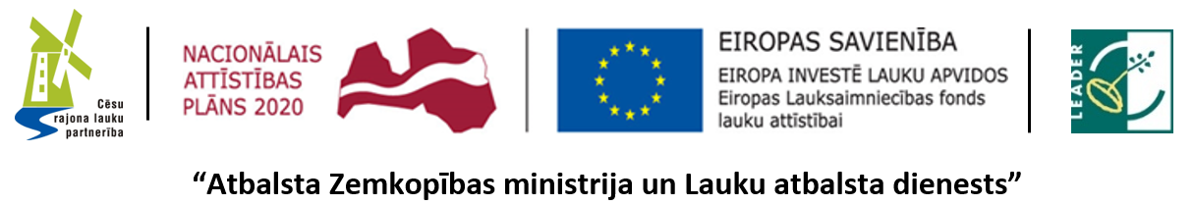

Seminārs – pieredzes apmaiņa
“LEADERim pa pēdām Cēsu pusē” – iedvesma jaunām idejām!
2020.gada 25.-26.februāris
 | 25.02.2020 | Otrdiena
11:00 | Jāņmuiža | SIA Autine Tools Company  2016 Jaunu ražošanas pamatlīdzekļu iegāde  Mākslas darbs, kas saimniecei noder virtuvē, saimniekam mājas darbos, medniekam medībās.  Neatkārtojama dizaina naži un cirvji, kas pieprasīti tālu aiz okeāna.
13:00 | Rauna | SIA Latnature  2016 SIA Latnature ražotnes labiekārtošana  2017 SIA Latnature ražotnes labiekārtošana  Gardie un veselīgie dārzeņu čipsi un vēl citi gardumi, kas pārsteidz visdažādākos gardēžus.  Iespēja iegādāties produkciju.
15:00 | Rauna | Pusdienas
15:00 | Rauna | SIA Latvijas Ķiploks  2016 Latvijas ķiploka ražotnes labiekārtošana un attīstība  Ķiploks – vērtība pārtikā, veselībā un pat pret ļauniem gariem. Kafijas pauze ar ķiploku kūku.  Iespēja iegādāties produkciju
19:00 | Laimes ligzda | Vakariņas, brīvais laiks un naktsmiers
 | 26.02.2020 | Trešdiena
9:00 | Laimes ligzda | Brokastis
10:00 | Laimes ligzda | Izbraukšana
11:00 | Ieriķi | SIA LKOM  2017 Kombuča - dzīvības dzēriena ražošana  2019 Kombuča - ražošanas paplašināšana  Dzīvības dzēriens! Veselīgs un garšīgs, dabīgi raudzēts – iecienījuši gan lieli, gan mazi.  Iespēja iegādāties produkciju
12:30 | Ieriķi | SIA Nilsson  2016 SIA Nilsson kafijas ražotnes attīstība un darbības efektivitātes paaugstināšana  2018 SIA "Nilsson" kafijas ražotnes attīstība un eksportspējīgas produkcijas ražošanas ieviešana  2019 SIA "Nilsson" Kafijas ražotnes modernizācija  Lieliska kafija, kas Cēsu pusē ļoti iecienīta. Par kafijas ražotni virszemē liecina vien durvis, kas ved lejup kafijas pasaulē.  Iespēja iegādāties produkciju!
14:30 | Augšlīgatne | Pusdienas
15:00 | Augšlīgatne | IK Vienkoči  2017 Masīvkoka apstrādes darbnīca – muzejs  Vienkocis – priekšmets, kas gatavots no viena koka gabala, neko nelīmējot un nepiestiprinot. Tā top trauki restorāniem un abras – mūsu maizes šūpulis.  Acīm un sirdij - Vienkoču parka skaistums
16:30 |  | Došanās mājup!
*Programmas saturs var mainīties
Semināra dalības maksa vienai personai 55.00 EUR (izmaksas sedz Daugavpils un Ilūkstes novadu partnerība “Kaimiņi” ar Eiropas Savienības atbalstu, lai īstenotu Latvijas Lauku attīstības programmas 2014.–2020. gadam apakšpasākuma "Vietējās rīcības grupas darbības nodrošināšana un teritorijas aktivizēšana"). Dalības maksā ieļauta ēdināšana, izmitināšana un objektu apskate. Transports līdz semināra norises vietai un tā norises laikā tiek nodrošināts.

